Домашнее задание по предмету «Основы дизайн-проектирования»
1 класс ДПОП

Тема урока: Психология восприятия цвета человека
- Повторить особенности цвета, ознакомится с психологией восприятия цвета.
- Просмотреть видео урок, конспект.
- Пример: видео, материал конспекта.

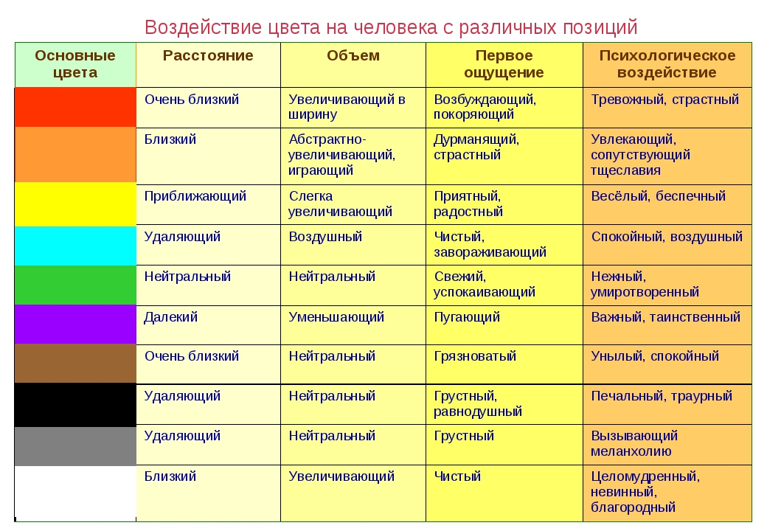
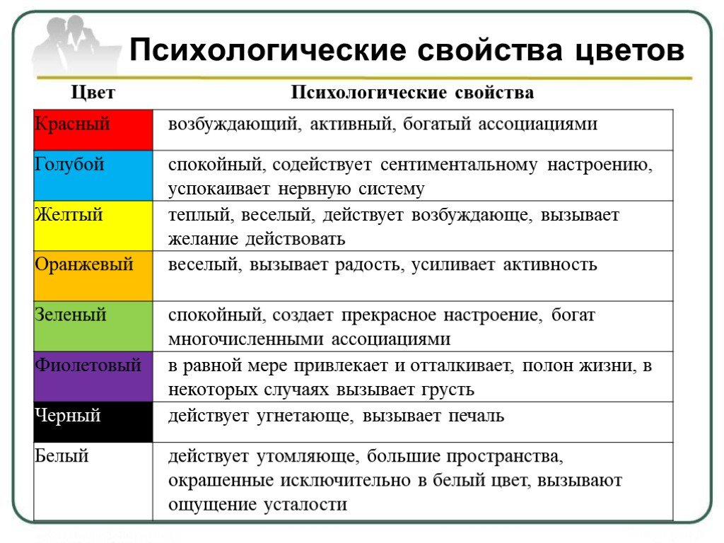
Ссылка на видео ролик (выделить ссылку, копировать, вставить в строку поиска в браузере и нажать Enter на клавиатуре):
https://my.mail.ru/mail/life-lady/video/1440/1958.html

